GROUPBY

-App Design Document-

# Εισαγωγή

## Σκοπός Εφαρμογής

Να συνδέσει άτομα που θέλουν να αγοράσουν ένα προϊόν ή μια υπηρεσία, να ενημερώνει τις επιχειρήσεις για τις τάσεις επιθυμιών ώστε να κάνουν προσφορές για μεγάλες αγορές.

## Στοχευμένο Κοινό

Απλοί καταναλωτές (για αγορές σημαντικού ποσού), επιχειρήσεις

## Επισκόπηση των δυνατοτήτων της εφαρμογής

### Καταναλωτές

Δημιουργία λογαριασμού, είσοδος χρήστη, είσοδος guest.

Προβολή προϊόντων επιχειρήσεων

Επιλογή αγαπημένων/«Ενδιαφέρομαι να αγοράσω» για ειδοποίηση χρήστη όταν υπάρχει προσφορά.

Αναζήτηση με φίλτρα ανά κατηγορία

Αποθήκευση αναζητήσεων για ειδοποίηση ομοίως με αυτά τα κριτήρια.

Συμμετοχή σε προσφορές με δυνατότητα αποχώρησης

### Καταστήματα

Δημιουργία λογαριασμού, είσοδος

Εισαγωγή προϊόντων

Εισαγωγή προσφορών

Επιλογή για λήψη ειδοποιήσεων όταν ενδιαφέρονται αρκετοί καταναλωτές για κάποιο προϊόν

# Εμπειρία Χρηστών

## Πρόσωπα Χρήστη

Ο Κώστας ενδιαφέρεται να αγοράσει ένα iPhone και θέλει να βρει μια καλή προσφορά.

Ο Γιάννης ενδιαφέρεται να πουλήσει ένα μεγάλο απόθεμα προϊόντων διότι η επιχείρηση του κλείνει.

Η Αθηνά θέλει να παρακολουθεί πόσοι καταναλωτές ενδιαφέρονται για μια κατηγορία προϊόντων ώστε να τα προμηθευτεί εφόσον γίνει μια μαζική παραγγελία.

Το ΕΚΕΜΣ θέλει να παρακολουθεί πόσοι ενδιαφέρονται να αγοράσουν μια καινούργια εξάρτηση για να τους κάνει προσφορά ή να κάνει μαζική παραγγελία.

## Πλοήγηση Χρηστών

Όλοι οι χρήστες κατεβάζουν την εφαρμογή και φτιάχνουν λογαριασμό.

Τα καταστήματα ανεβάζουν τα προϊόντα που παρέχουν μαζί με μια ενδεικτική τιμή τεμαχίου.

Ο Κώστας επιλέγει ότι ενδιαφέρεται για iPhone και διαλέγει τα χαρακτηριστικά που επιθυμεί να έχει και αφήνει κενά αυτά που δεν τον απασχολούν. Βλέπει τις προσφορές που υπάρχουν ήδη (αν υπάρχουν) επίσης αν υπάρχουν ομάδες που ήδη έχουν δηλώσει ότι επιθυμούν αυτό το προϊόν στις οποίες μπορεί να συμμετέχει. Αν δεν καλύπτεται από τα υπάρχοντα μπορεί να ξεκινήσει μια δική του ομάδα επιθυμίας.

Ο Γιάννης μπαίνει στην εφαρμογή και ανεβάζει μια προσφορά για τα προϊόντα του ανεξαρτήτως αν υπάρχουν ομάδες που τα επιθυμούν. Αν υπάρχουν ομάδες και όσοι έχουν επιλέξει να ενημερώνονται για το συγκεκριμένο, ειδοποιούνται και μπορούν πλέον να βγουν από την ομάδα και να μπουν στην προσφορά.

Η Αθηνά έχει επιλέξει κάποια προϊόντα που θέλει να παρακολουθεί τι ζήτηση υπάρχει. Μπορεί να θέσει μια ελάχιστη ζήτηση με την οποία και θα ειδοποιείται. Έπειτα μπορεί να κάνει την προσφορά της με την σημείωση ότι τα προϊόντα δεν είναι άμεσα διαθέσιμα.

Το ΕΚΕΜΣ μόλις πάρει μια μαζική παραγγελία μπορεί να αγοράσει την αντίστοιχη ποσότητα σε καλύτερη τιμή ώστε να τα προσφέρει στους πελάτες.

## Διάγραμμα Ροής Χρήστη

Εικόνα που περιέχει διάγραμμα

Περιγραφή που δημιουργήθηκε αυτόματα

*A user flow diagram is a visual representation of the steps that a user takes to complete a task within your app. It shows the user's path through the app, including the screens they see and the actions they take. By creating a user flow diagram, you can identify potential bottlenecks and improve the app's usability.*

# Σχεδίαση Εφαρμογής

## Προσχέδιο

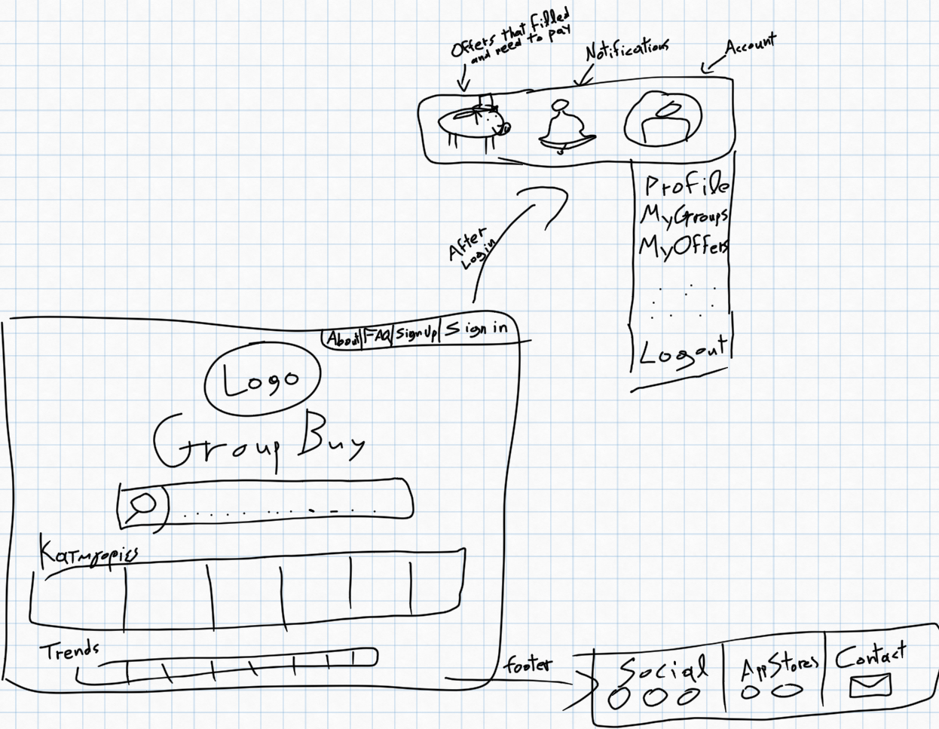

Εικόνα που περιέχει διάγραμμα

Περιγραφή που δημιουργήθηκε αυτόματα

*A wireframe is a visual representation of your app's layout and functionality. It is a rough sketch of the screens and features that will be included in your app. There are many tools available online that can help you create a wireframe.*

## Στοιχεία Οπτικού Σχεδιασμού (σχήματα χρωμάτων, γραμματοσειρές κ.λπ.)

*A color scheme of blue and green to represent trust, friendliness, and nature, and a sans-serif font for easy readability.*

## Οδηγός Στυλ (εικονίδια, γραφικά κ.λπ.)

*A set of icons and graphics consistent with the app's color scheme and font style.*

# Χαρακτηριστικά Εφαρμογής

## Λίστα Χαρακτηριστικών

Εγγραφή, Εισαγωγή προϊόντων, αναζήτηση προϊόντων, αγαπημένα, αποθήκευση αναζητήσεων, Δημιουργία ομάδας, Δημιουργία προσφοράς, ειδοποιήσεις, Πληρωμές

## Αναλυτική Περιγραφή

*See overview*

## Προτεραιοποίηση Χαρακτηριστικών

### Βασικά

Δημιουργία βάσης και λογαριασμών (Χρήστης/Κατάστημα)

### Πρωτεύοντα

Εισαγωγή προϊόντων, Δημιουργία ομάδας, Δημιουργία προσφοράς, Πληρωμή.

### Δευτερεύοντα

Αγαπημένα, Αποθήκευση αναζητήσεων, ειδοποιήσεις

### Προαιρετικά

Προώθηση Προσφορών, Διαφημίσεις, (Αξιολογήσεις προϊόντων)

# Τεχνικές Απαιτήσεις

## Πλατφόρμα (iOS, Android, etc.)

(iOS), Android, Web

## Γλώσσες προγραμματισμού και Περιβάλλον ανάπτυξης

*(Swift for iOS and)* Java for Android, developed in *(Xcode and)* Android Studio respectively.

Html, CSS, JS, *(Threejs)* for Web

## Ενσωμάτωση API

Google Maps API για την τοποθεσία των καταστημάτων και των χρηστών και τον υπολογισμό των μεταφορικών.

# Δοκιμές και Ανάπτυξη

## Σχέδιο Δοκιμών

Δοκιμή της λειτουργικότητας, της χρηστικότητας και της απόδοσης της εφαρμογής σε Web και συσκευές (iOS) και Android και επιδιόρθωση τυχόν σφαλμάτων ή προβλημάτων που εντοπίστηκαν κατά τη διάρκεια της δοκιμής.

### Φάση 1

Δοκιμή δημιουργίας σύνδεσης χρηστών και επιχειρήσεων Web/Android/(iOS) με βάση δεδομένων, κανόνες, ασφάλεια, λειτουργικότητα εμφάνισης.

### Φάση 2

Δοκιμή εισαγωγής προϊόντων, αναζήτησης, Δημιουργίας προσφοράς, Δημιουργία ομάδας.

### Φάση 3

Δοκιμή ειδοποιήσεων και αποθήκευσης αναζητήσεων.

### Φάση 4

Δοκιμή πληρωμών

## Σχέδιο Ανάπτυξης

Ανάπτυξη της εφαρμογής σε Web, το App Store και το Google Play Store.

# Συντήρηση και Υποστήριξη

## Σχέδιο Συντήρησης

Τακτικές ενημερώσεις για τη διόρθωση τυχόν σφαλμάτων, την προσθήκη νέων λειτουργιών και τη βελτίωση της συνολικής εμπειρίας χρήστη.

## Σχέδιο Υποστήριξης

Παροχή υποστήριξης πελατών και καταστημάτων μέσω email ή/και μηνυμάτων εντός εφαρμογής και απάντηση στα σχόλια των χρηστών για την αντιμετώπιση τυχόν ζητημάτων ή ανησυχιών.